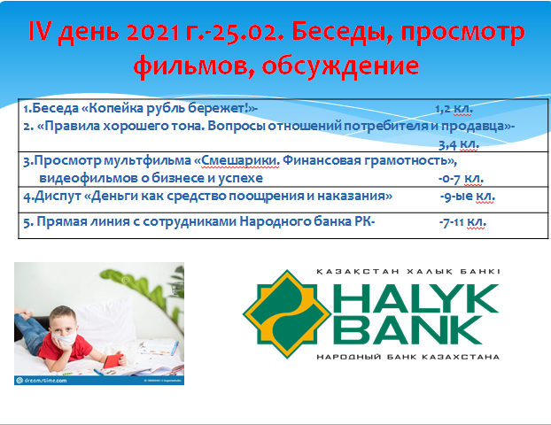
25 февраля – IV день Недели финансовой грамотности.
Согласно плану Недели финансовой грамотности во 2-х классах проведена беседа «Копейка рубль бережет» ( отв. Мацевка М.С.) Беседа направлена на воспитание учеников в экономических условиях. Были рассмотрены вопросы: «Что такое деньги и зачем они нужны?», «Как научиться с раннего возраста грамотно расходовать денежные средства?». В завершении беседы, учащиеся сделали вывод:
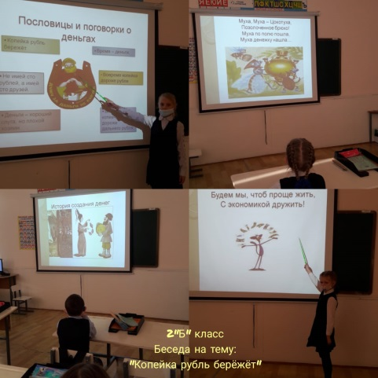
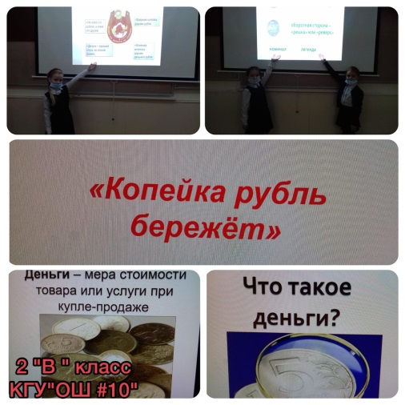
Будем мы, чтоб проще жить,
С экономикой дружить!
Учащиеся 3-х классов изучили «Правила хорошего тона» ( отв. кл. рук. Ваннер Т.В.) при проведении беседы «Вопросы отношений потребителя и продавца»
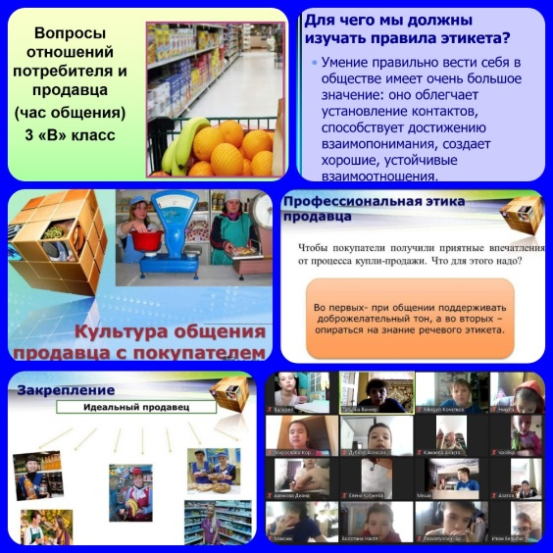
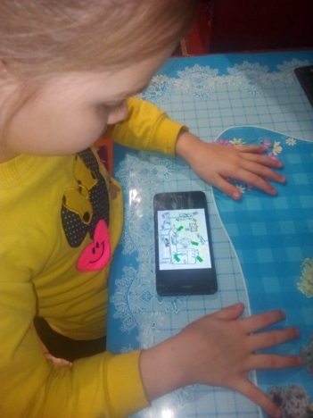
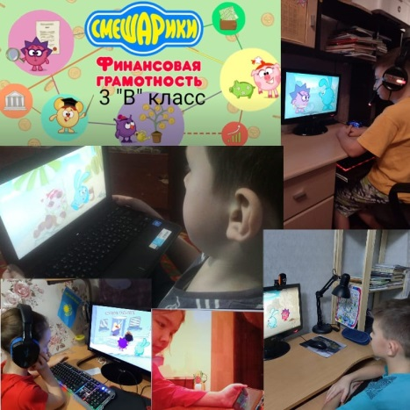
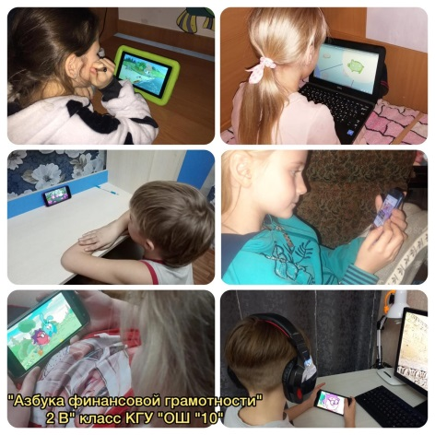
С героями мультфильма «Смешарики» учащиеся 0-7 классов «побывали» в стране «Финансов»
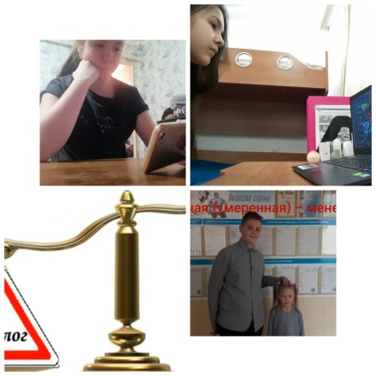
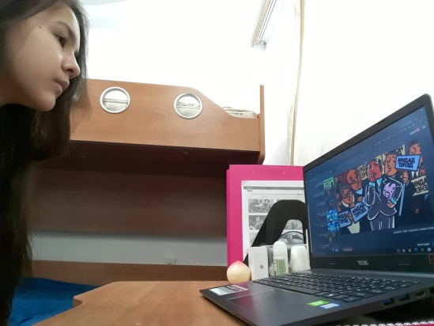
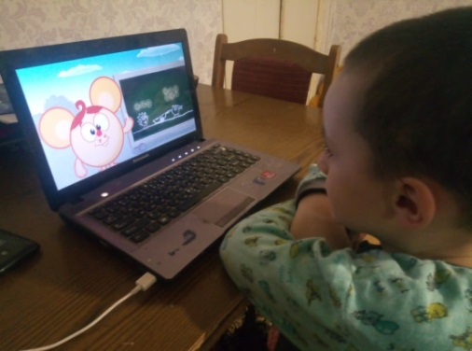
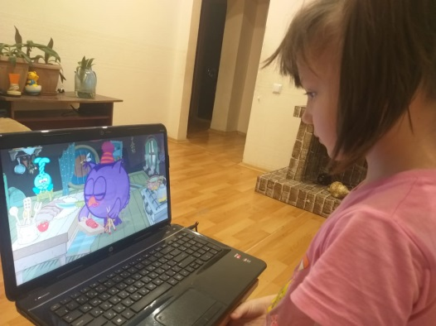
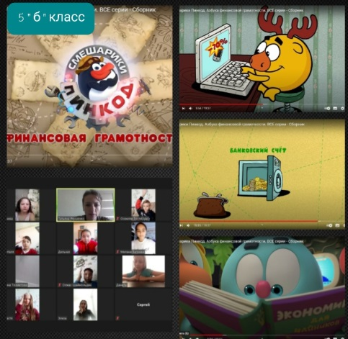
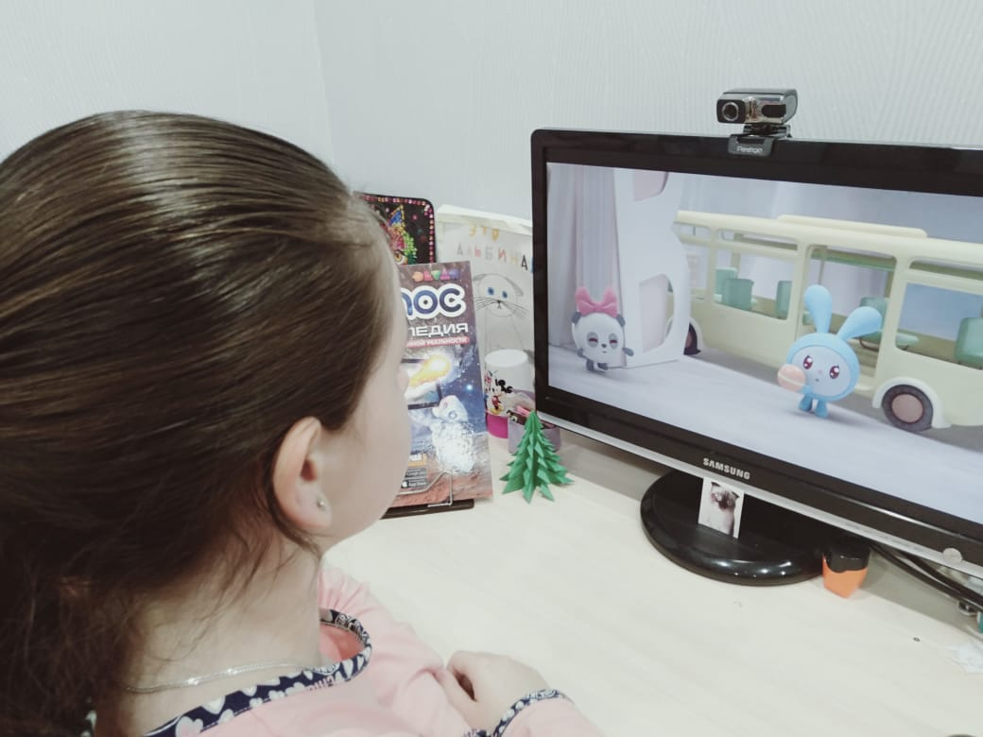
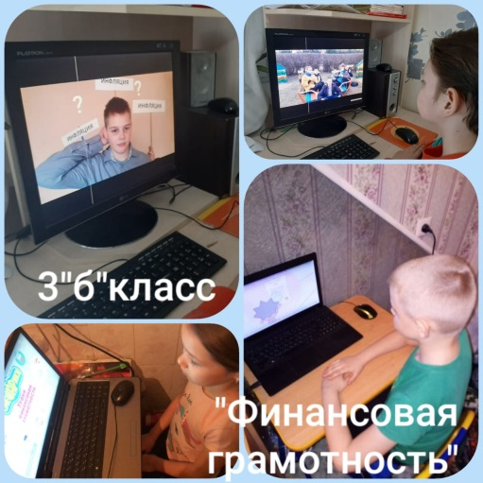
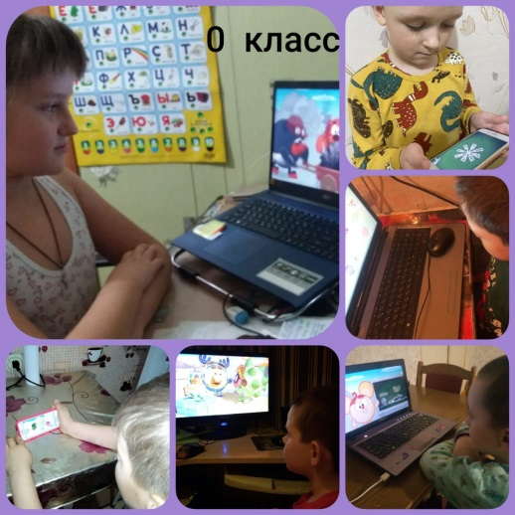
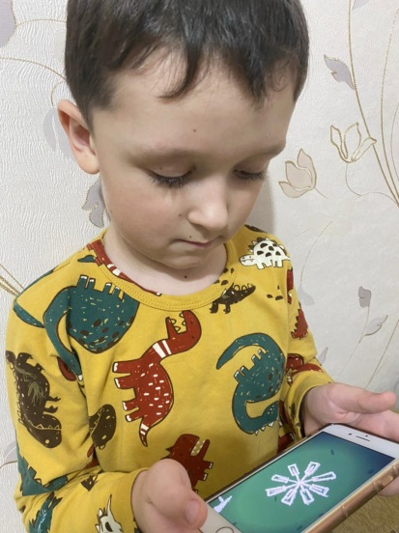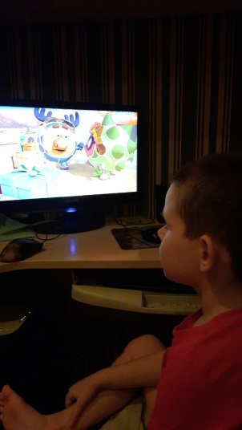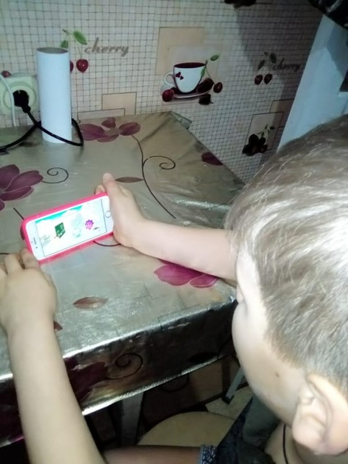

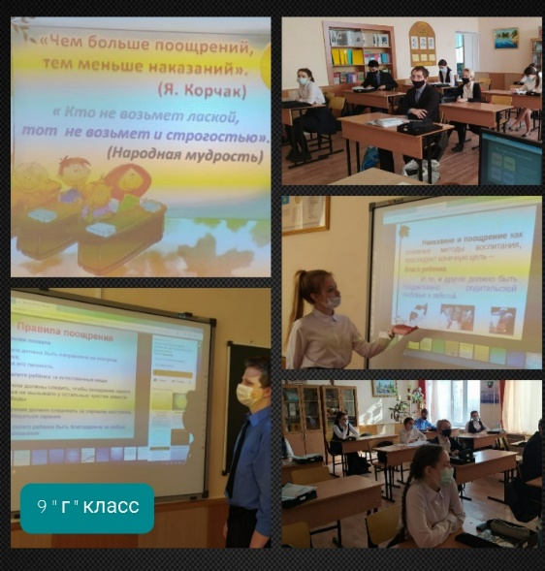
В 9-х классах проведен диспут «Деньги как средство поощрения и наказания» ( отв. кл. рук. Жумагельдинова У.Т.). Были сформированы две команды: одна была за то, чтобы за хорошие поступки детей надо поощрять деньгами, другая, наоборот, что за плохие проступки нужно наказывать деньгами детей. т.е. лишать их карманных денег. В результате спора между командами, учащиеся пришли к единому мнению: Деньги не должны быть средством поощрения и наказания детей, для этого есть другие виды. В тех семьях, где люди все-таки живут от зарплаты до зарплаты, деньги давать не принято (в смысле лишние), только на необходимые нужды, а все остальное родители покупают сами детям. В тех же семьях, где с финансовым вопросом дело обстоит свободнее, родители с детства стараются привить детям умение правильно обращаться с деньгами. Дают им понять, что деньги есть, но прежде чем их взять, подумай, на что, куда и зачем. И как это может отразиться па финансовом благосостоянии семьи. Мероприятие завершилось словами: «Богат не тот, у кого больше, а тот, кто нуждается в меньшем».

